

Пресс-релиз

ESI Group запускает VA One 2007: среду моделирования № 1, предназначенную для проектирования и анализа в области виброакустики

Париж, 17 сентября 2007 г. - ESI Group, мировой лидер по разработке высокотехнологичных программных средств, предназначенных для анализа и проектирования в области виброакустики, рада объявить о выпуске на рынок VA One 2007. Продукт VA One воплощает в себе новое поколение программного обеспечения для виброакустического анализа, разработанного ESI Group и представляющего собой комплексное решение для моделирования реакции виброакустических систем для всей частотной области в целом. Программа позволяет учитывать оптимальные характеристики шума и вибраций на этапе проектирования и гарантировать выполнение виброакустических требований без дополнительных затрат и увеличения веса.

« VA One является настоящим прорывом в области технологий акустического моделирования. В будущем эта программа станет, очевидно, стандартом промышленных цифровых акустических систем для крупных структур. Инновационное интегрирование анализа методом конечных элементов (FEA) и анализа статистическим методом (SEA) в одну и ту же модель позволяет пользователю решать проблемы так же успешно, как и при раздельном применении методов SEA и FEA », комментирует Ульф Оррениус, главный эксперт департамента Акустики и Вибраций компании Bombardier Transport.

VA One включает, естественно, AutoSEA2, стандартную программу виброакустического анализа для области средних и высоких частот, и Rayon, сольвер, уже доказавший свою эффективность при виброакустическом анализе для области низких частот. Кроме того, в VA One применяется запатентованная технология, которая гарантирует четкое взаимодействие метода конечных элементов (FEM) с методом пограничных элементов (BEM) и с методом статистического анализа (SEA) в рамках одного анализа. VA One является единственным решением, которое покрывает полный спектр виброакустического анализа в дружественной среде.

« Эта новая версия VA One значительно улучшает возможности наших центральных сольверов и расширяет диапазон задач, которые могут быть решены с помощью виброакустического анализа. Ее новые функциональные возможности позволят нашим пользователям разрабатывать более реалистичные модели зашумленности и вибраций и улучшить их производительность, сократив время, необходимое для создания моделей и решения задач », объясняет Фил Шортер, директор по операциям VA, ESI Group.

В версию VA One 2007 было внесено 35 важных усовершенствований, в частности: сокращение времени выполнения анализа для моделей SEA и BEM, совместимость с операционными системами Windows VISTA и LINUX и новая функция, позволяющая производить быстрое и точное моделирование соединений, протечек, отверстий и решеток.

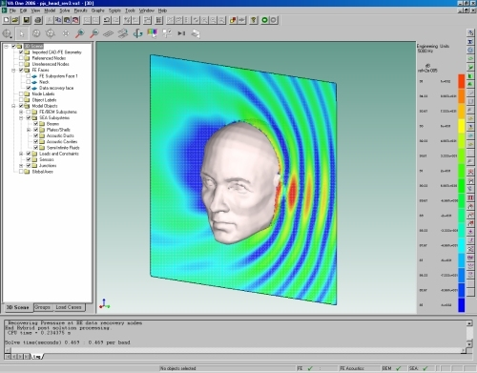
Среда VA One
Источник: ESI Group

Информация о решениях ESI Group в области виброакустики

VA One, среда моделирования № 1 для анализа и проектирования в области виброакустики для всей частотной области в целом (развитие кодов AutoSEA2 и Rayon).
VTM (Vehicle Trim Modeler), программное обеспечение для разработки пакетов акустического анализа для области низких частот.
NOVA и FOAM-X, программные средства для моделирования и описания характеристик акустических процессов обработки многослойных материалов.

Информация о ESI Group
ESI Group является пионером и ведущим специалистом в мире по цифровому моделированию опытных образцов и промышленных технологических процессов с учетом физики материалов. ESI Group разработала комплексную систему приложений по специальностям, которая позволяет в реалистичной форме производить моделирование поведения продуктов во время испытаний, отрабатывать технологические процессы до достижения требуемых параметров и оценивать влияние среды на практическое использование. Это предложение, получившее промышленное подтверждение и отличающееся многопредметностью, представляет собой единственное комплексное решение в области открытого виртуального проектирования Virtual Try-Out Space или VTOS, позволяющее осуществлять постоянное комплексное улучшение продукта на виртуальном опытном образце. Данный интегрированный протокол гарантирует взаимодействие между всеми решениями, предлагаемыми компанией, и приложениями, разработанными независимыми производителями. Позволяя значительно снизить затраты и сроки НИОКР и способствуя совершенствованию взаимосвязи инструменты/процесс, решения на основе VTOS предоставляют значительные конкурентные преимущества, постепенно вытесняя применение физических опытных образцов. ESI Group, котируемая по списку Eurolist в отделении C рынка Euronext Париж, добилась в 2006 финансовом году оборота в объеме 66 миллионов евро. Предприятие насчитывает более 600 высококвалифицированных специалистов, занятых в структурах его международной сети в более чем 30 странах мира. Более подробную информацию можно получить на сайте www.esi-group.com.

ESI Group - Пресс-служба
Натали Давид-Фран

nathalie.david-franc@esi-group.com
Телефон: + 33 (0)1 41 73 58 35

